ACTIVIDAD FINAL – UC0491_3:Desarrollar elementos software en el entorno cliente.
Descripción general
Cada alumno o alumna desarrollará una pequeña aplicación web interactiva en la que se demuestre el dominio de los conocimientos adquiridos en HTML, CSS y JavaScript, aplicando además principios de accesibilidad y usabilidad.
El trabajo servirá como evidencia final de los aprendizajes de las unidades UF1841, UF1842 y UF1843.

🎯 OBJETIVO 1: HTML — Estructura y Semántica

Etiquetas HTML Utilizadas

1. <header>
- ¿Para qué sirve? Define la cabecera de la página o sección, generalmente contiene el título principal, logo o elementos de navegación global.
- ¿Por qué la elegí? En este proyecto, <header> agrupa el título de la aplicación y el botón para cambiar el tema (claro/oscuro), lo que ayuda a identificar rápidamente el contenido principal y mejora la semántica del documento.
- Función en la página: Proporciona una estructura clara y accesible, facilitando la navegación para usuarios y lectores de pantalla.
Ejemplo en el código:
html
<header>
<h1>Mi Planificador de Tareas y Metas</h1>
<button id="toggle-theme" aria-label="Cambiar entre modo claro y oscuro">🌓</button>
</header>

2. <section>
- ¿Para qué sirve? Agrupa contenido temáticamente relacionado, como bloques independientes dentro de una página.
- ¿Por qué la elegí? En el proyecto, <section> se usa para separar las áreas de "Tareas" y "Metas", lo que mejora la legibilidad y organización del contenido. Cada sección tiene un propósito claro y está estilizada de manera coherente.
- Función en la página: Facilita la comprensión del contenido y permite aplicar estilos específicos a cada bloque.
Ejemplo en el código:
html
<section id="tareas">
<h2>Añadir Tarea</h2>
<form id="form-tarea">...</form>
<ul id="lista-tareas"></ul>
</section>

3. <form>
- ¿Para qué sirve? Crea un formulario interactivo para enviar datos, como tareas o metas.
- ¿Por qué la elegí? Los formularios permiten a los usuarios añadir tareas y metas de manera intuitiva. Además, son accesibles y fáciles de validar con JavaScript.
- Función en la página: Captura la entrada del usuario y dispara eventos para actualizar la lista de tareas o metas.
Ejemplo en el código:
html
<form id="form-tarea">
<input type="text" id="nueva-tarea" placeholder="Ej: Estudiar para el examen" required>
<button type="submit">Añadir</button>
</form>

📸 Capturas de Pantalla Recomendadas

- Captura 1: Muestra el <header> con el título y el botón de cambio de tema. (Abre el proyecto en el navegador, haz zoom para que se vea claramente el <header>, y captura la pantalla).

- Captura 2: Muestra las secciones <section id="tareas"> y <section id="metas"> con sus formularios. (Asegúrate de que se vean los títulos <h2> y los formularios dentro de cada sección).
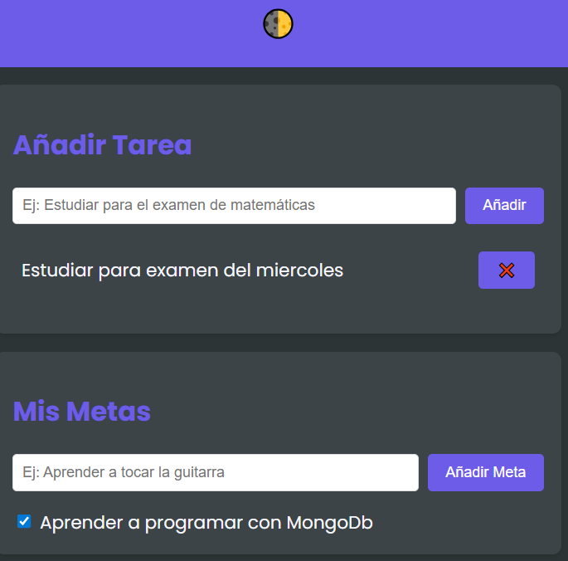

🎨 OBJETIVO 2: CSS — Estilo y Diseño

Técnicas de Diseño Aplicadas

1. Variables CSS en :root
- ¿Qué es? Las variables CSS permiten definir valores reutilizables (como colores o fuentes) en un solo lugar (:root), para luego aplicarlos en todo el documento.
- ¿Por qué la usé? Facilita el mantenimiento del código y permite cambiar el tema (claro/oscuro) modificando solo las variables. Por ejemplo:
css
:root {
--color-primary: #6c5ce7;
--color-bg: #f9f9f9;
--color-text: #333;
}
body.dark-mode {
--color-bg: #2d3436;
--color-text: #f5f6fa;
}
- Efecto conseguido: Cambiar entre temas solo requiere alternar la clase dark-mode en el <body>, lo que actualiza todos los estilos automáticamente.

2. Flexbox para Diseño Responsivo
- ¿Qué es? display: flex permite organizar elementos en una dimensión (fila o columna) de manera flexible, adaptándose al espacio disponible.
- ¿Por qué la usé? En los formularios y listas de tareas, flex alinea los elementos horizontalmente y distribuye el espacio de forma equilibrada. Por ejemplo:
css
form {
display: flex;
gap: 0.5rem;
}
- Efecto conseguido: Los campos de entrada y botones se alinean correctamente, incluso en pantallas pequeñas, mejorando la usabilidad.

📸 Capturas de Pantalla Recomendadas
- Captura 1: Muestra el cambio de tema (modo claro vs. oscuro) gracias a las variables CSS. (Captura la pantalla en ambos modos para comparar).
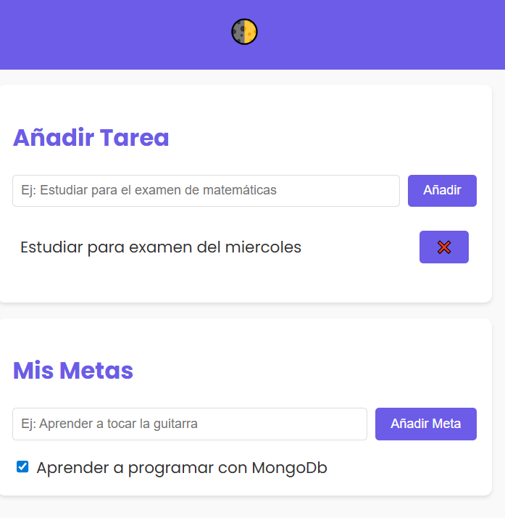

- Captura 2: Muestra el formulario de tareas con display: flex, destacando cómo los elementos se alinean horizontalmente. (Abre la herramienta de desarrollo del navegador y selecciona el elemento <form> para resaltar su estilo).
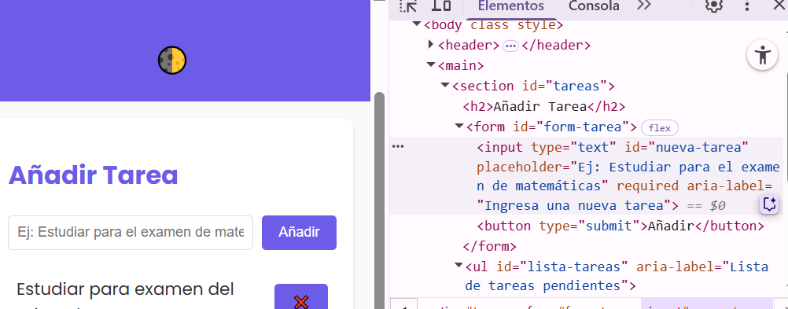

⚙️ OBJETIVO 3: JavaScript — Interactividad y Lógica

Función y Evento Destacados

1. Función añadirTarea(texto)
- ¿Qué hace? Crea un nuevo elemento <li> con el texto de la tarea y un botón para eliminarla, luego lo añade a la lista de tareas.
- ¿Por qué mejora la experiencia? Permite al usuario agregar tareas dinámicamente sin recargar la página, con feedback visual inmediato.
- Código:
javascript
function añadirTarea(texto) {
const li = document.createElement('li');
li.innerHTML = `<span>${texto}</span><button class="eliminar-tarea">❌</button>`;
listaTareas.appendChild(li);
li.querySelector('.eliminar-tarea').addEventListener('click', () => li.remove());
}

2. Evento submit en el Formulario de Tareas
- ¿Qué hace? Escucha el envío del formulario, evita el comportamiento por defecto (recargar la página) y llama a añadirTarea() con el texto ingresado.
- ¿Por qué mejora la experiencia? Hace que la aplicación sea reactiva y fácil de usar, sin interrupciones.
- Código:
javascript
formTarea.addEventListener('submit', (e) => {
e.preventDefault();
const tareaTexto = nuevaTareaInput.value.trim();
if (tareaTexto) añadirTarea(tareaTexto);
nuevaTareaInput.value = '';
});

📸 Capturas de Pantalla Recomendadas
- Captura 1: Muestra la lista de tareas antes y después de añadir una nueva tarea. (Añade una tarea y captura la pantalla para mostrar el cambio).
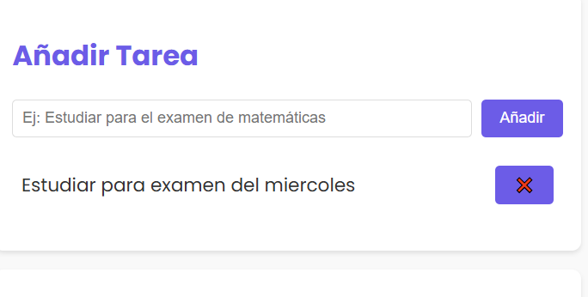
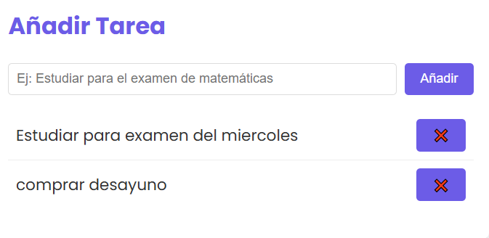

- Captura 2: Muestra el botón de eliminar tarea en acción (antes y después de hacer clic). (Pasa el cursor sobre el botón "❌" y captura el efecto visual, luego elimina una tarea y captura el resultado).
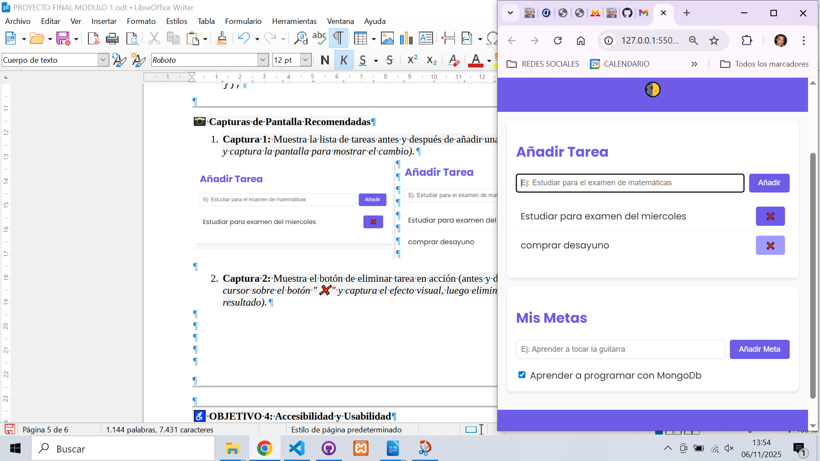

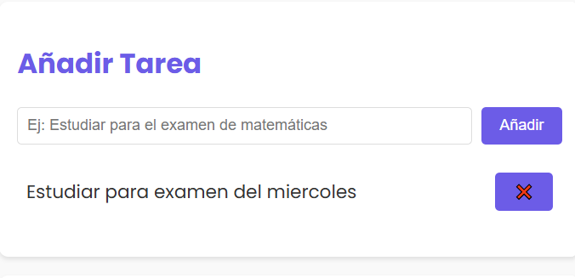

♿ OBJETIVO 4: Accesibilidad y Usabilidad

Buenas Prácticas Aplicadas

1. Atributos aria-label
- ¿Qué es? Proporciona una descripción accesible para elementos interactivos, útil para lectores de pantalla.
- ¿Por qué es importante? Garantiza que usuarios con discapacidad visual entiendan la función de botones o enlaces. Ejemplo:
html
<button id="toggle-theme" aria-label="Cambiar entre modo claro y oscuro">🌓</button>

2. Contraste de Colores
- ¿Qué es? Uso de colores con suficiente contraste entre texto y fondo para mejorar la legibilidad.
- ¿Por qué es importante? Beneficia a usuarios con baja visión o daltonismo. En el proyecto, los colores primarios y secundarios cumplen con los estándares WCAG:
css
:root {
--color-primary: #6c5ce7; /* Morado claro */
--color-text: #333; /* Texto oscuro sobre fondo claro */
}

📸 Capturas de Pantalla Recomendadas
- Captura 1: Muestra el botón de cambio de tema con el atributo aria-label visible en las herramientas de desarrollo del navegador. (Abre las herramientas de desarrollo, selecciona el botón y captura la pestaña "Accessibility" donde se vea el aria-label).
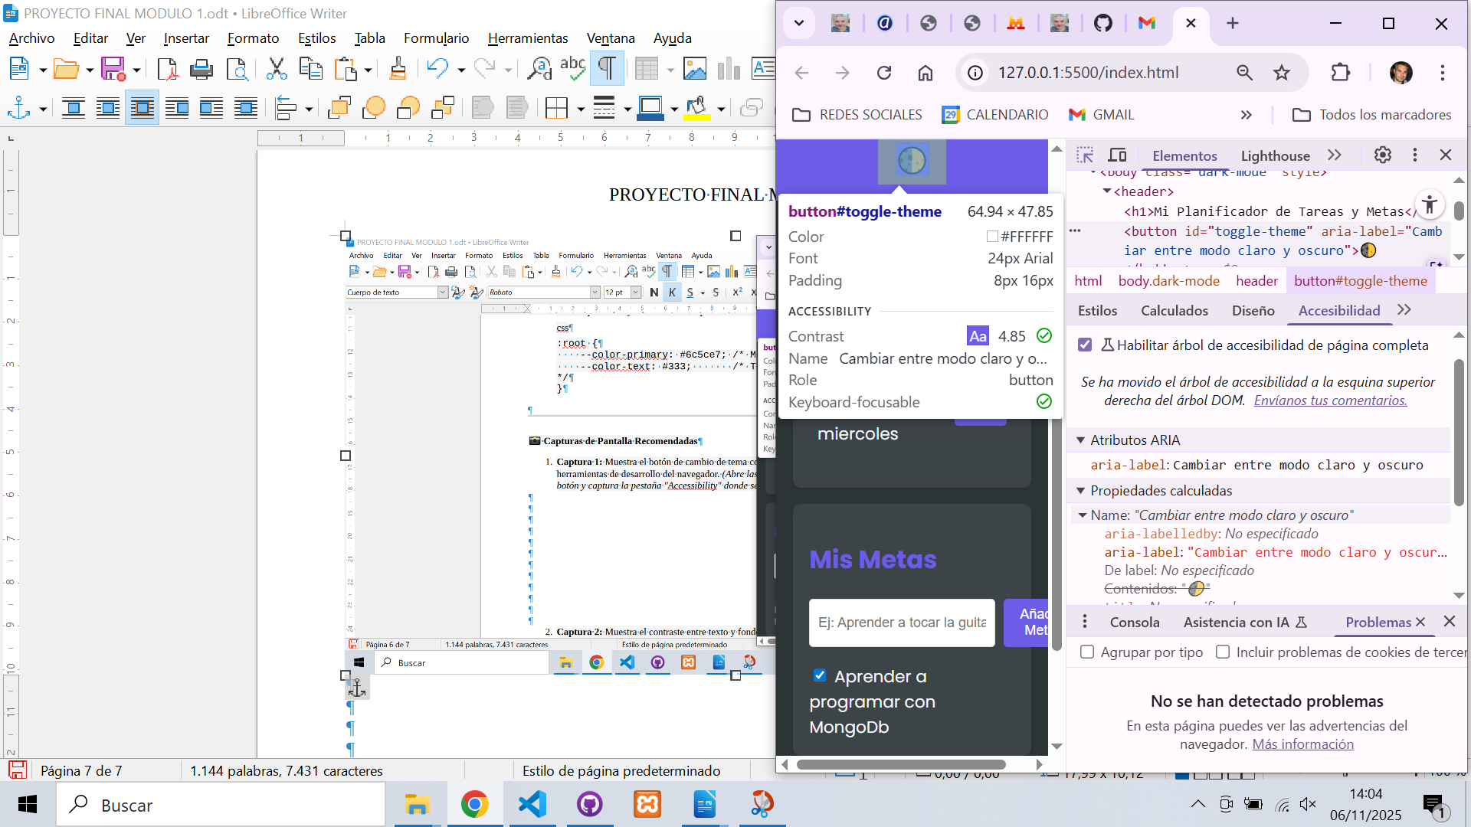

- Captura 2: Muestra el contraste entre texto y fondo en modo claro y oscuro. (Captura la pantalla en ambos modos y usa una herramienta como WebAIM Contrast Checker para verificar el contraste).
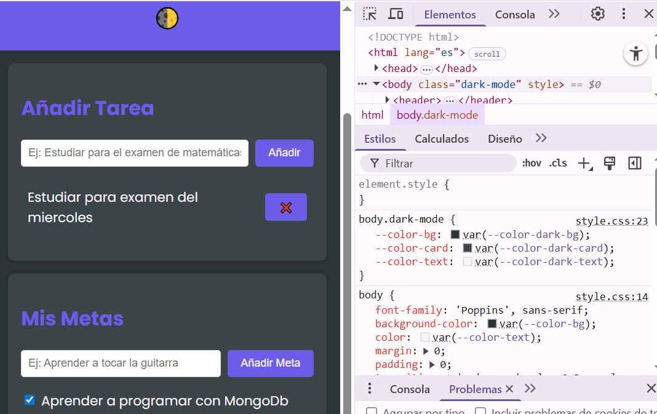
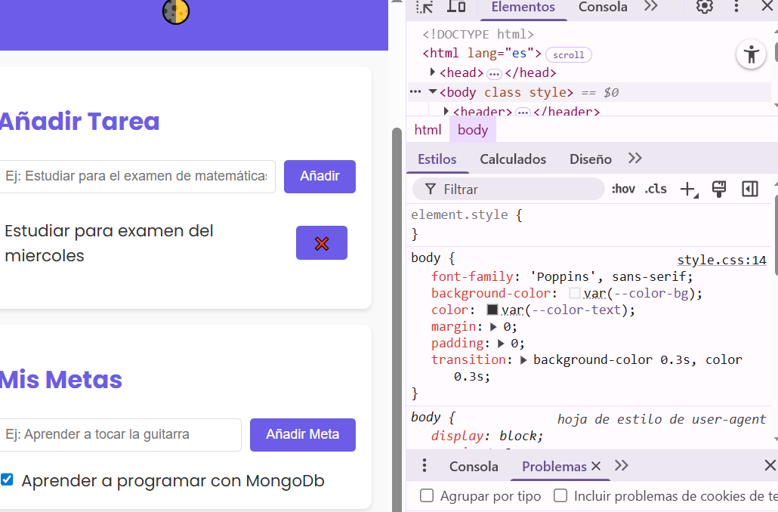
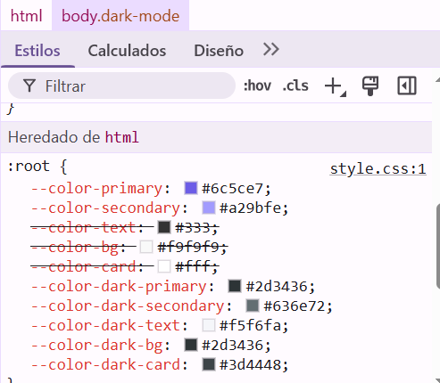
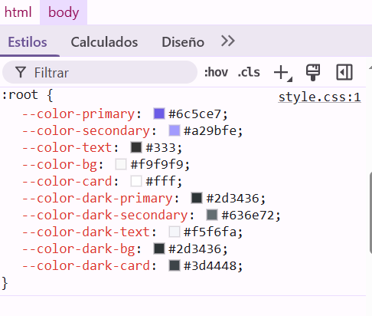

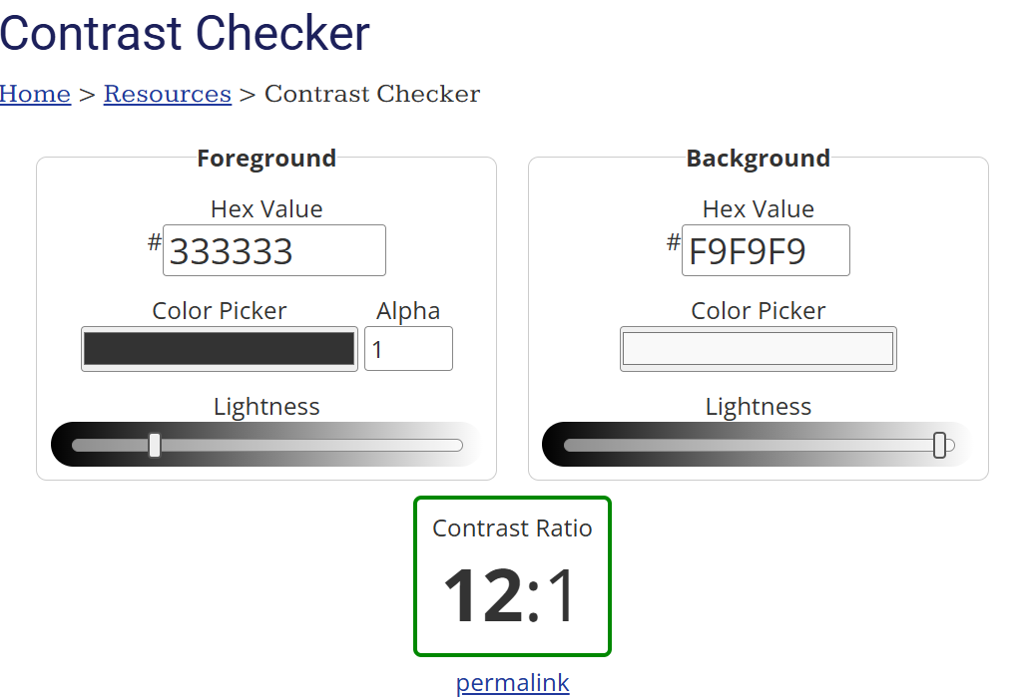
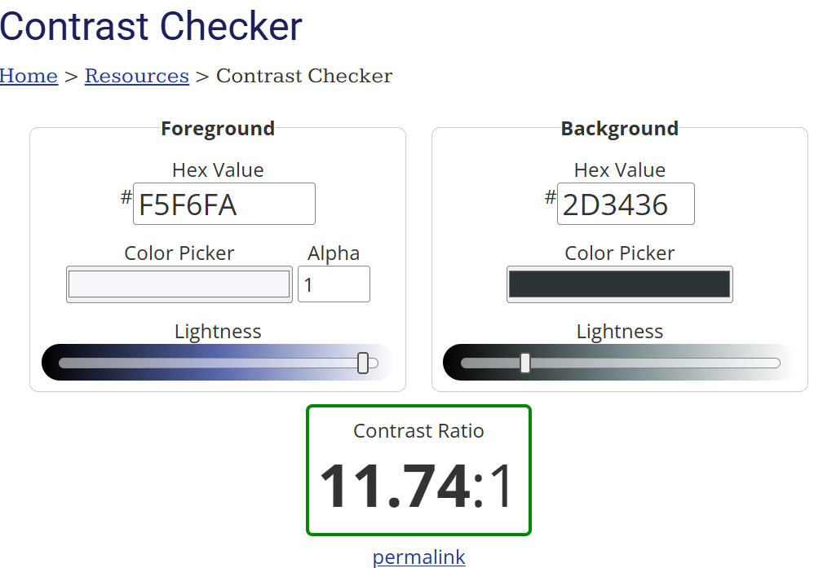

🔗 Enlace al Proyecto
Si has subido el proyecto a GitHub, añade el enlace aquí: 👉 https://github.com/NerosJuanMa/mi-planificador.git

